“北斗号”航海计划
——六年级中国特色社会主义道路自信主题班会
一、活动背景
国务院《新时代爱国主义教育实施纲要》指出，深入开展中国特色社会主义教育，不断增强道路自信。习总书记在党的二十大报告中提出，中国在前进道路上必须坚持走中国特色社会主义道路，坚定道路自信，全力战胜前进道路上各种困难和挑战，在全社会弘扬奋斗精神，培育时代新风新貌。教育部《中小学德育工作指南》提出，培养学生爱党爱国爱人民，增强中国特色社会主义道路自信。
北斗七星，自古为人类指引方向;而今天的“北斗”已成为中国科技的一张闪亮名片。我国北斗卫星导航系统的建设，展示了我国近代以来的发展历程，见证了我国综合国力、自主创新能力的提升，凸显了勇创世界一流的民族志气。弘扬以国为先、克难攻坚、追求卓越、众志成城的北斗精神，可为建设科技强国汇聚磅礴力量。
六年级的小学生储备了一定的知识与见闻，但对北斗导航既熟悉又陌生。因此，本节课以中国北斗为载体，开展中国特色社会主义道路自信主题班会，帮助学生了解北斗建设历程，学习北斗精神，树立道路自信。
二、活动目标
1.认知与理解目标:
通过创设“北斗号”环球航海的故事化情境，借助“数据对比”“研发日志”了解中国北斗走自主路的必然性与优越性。
2.情感与体验目标:
通过“模拟招聘”、“情景演绎”、“拼图游戏”等体验活动，感受北斗从无到有，从有到优的艰难发展过程，体悟以国为先、克难攻坚、追求卓越、众志成城的北斗精神;(重难点)
3.意愿与行动目标:
通过“新闻对比”、“微博评论”等活动看到北斗的自信与底气，燃起中国特色社会主义道路自信。在“投递梦想简历”中践行北斗精神，主动为中国特色社会主义建设做贡献。
三、活动准备
教师准备:制作课件、视频、拼图、课堂活动单。
四、活动流程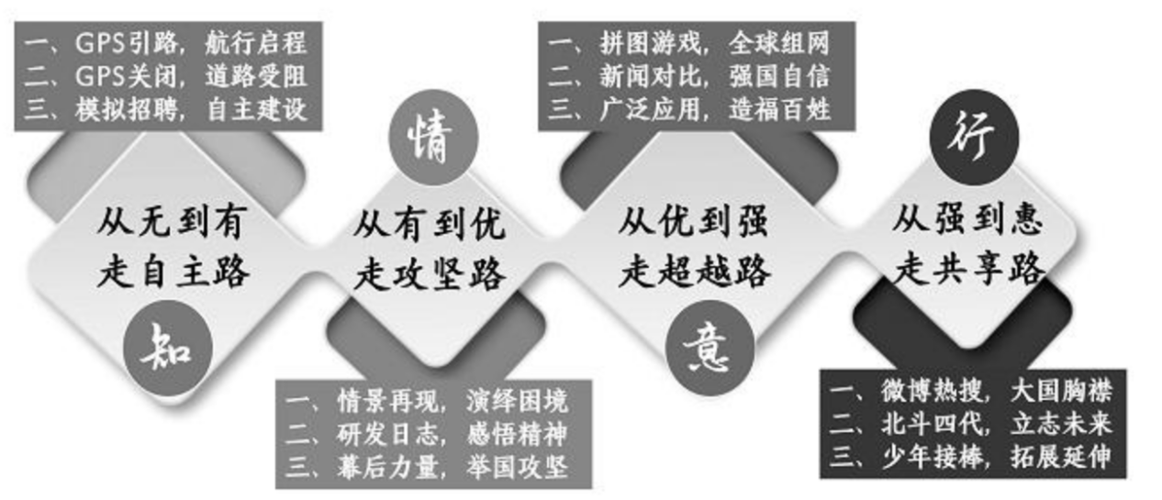
五、活动过程
导人:北斗七星，指引方向
1.热身游戏，人物卡牌猜一猜
I他是明朝人，皇帝亲派的“外交+航海双料大使他的船叫“宝船”，比足球场还大3他7次下西洋，是古代航海史上的“天花板翻转卡牌:传奇航海家--郑和。2.Al互动，跨越时空面对面
提问:面对这位六百多年前的航海家，你有什么问题想问?
预设:郑爷爷，你们没手机、没导航，在海上怎么辨别方向?
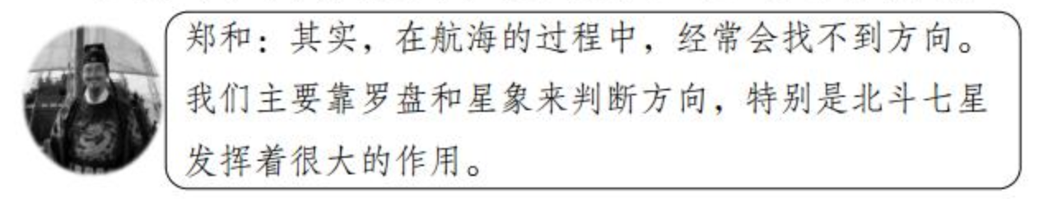
小结:自古以来，北斗七星就在天上为我们指引方向。
设计意图:通过趣味热身游戏，引出学习伙伴--郑和，同时点明本节课的航海主题。继而呈现郑和Al形象，在对话中产生今人与古人的时空联结，引导学生关注独属于中华民族浪漫与智慧的“北斗七星”一直指引着人类前行的道路。
板块一:从无到有，走自主路
1、GPS引路，航行启程
过渡:六百多年前，郑和驶着宝船乘风破浪。今天，我们带上郑船长，坐上“北斗号”，开启全球航海计划。(揭题)
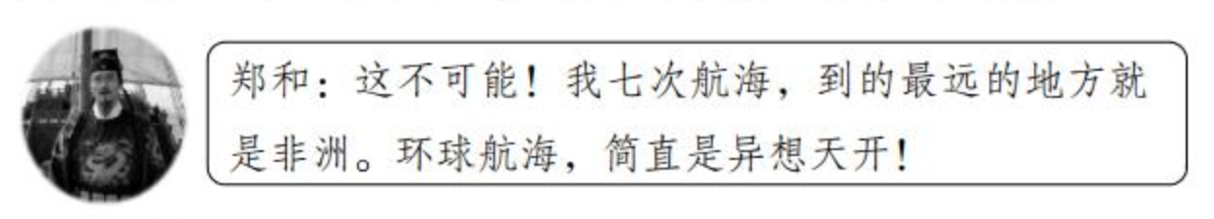
引导:看来郑船长不怎么相信我们，这次的航海计划能不能成功，船上的 GPS 导航系统起着至关重要的作用。
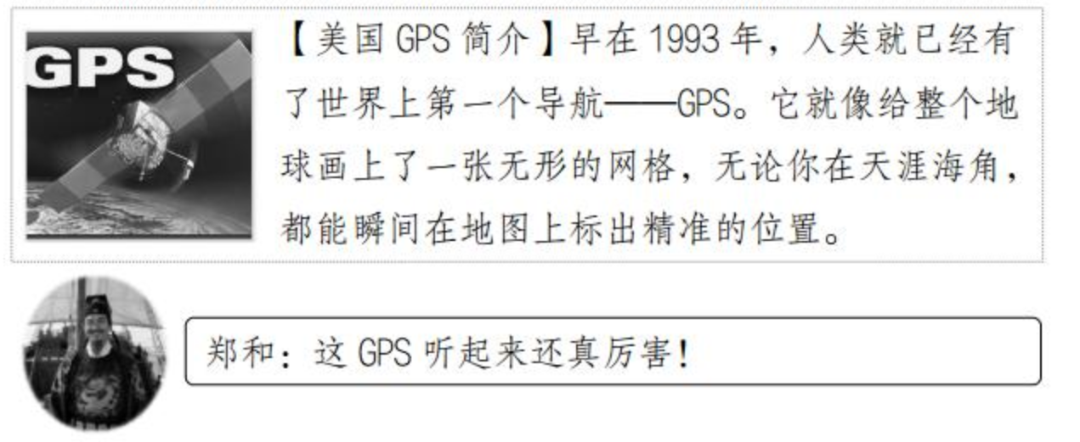
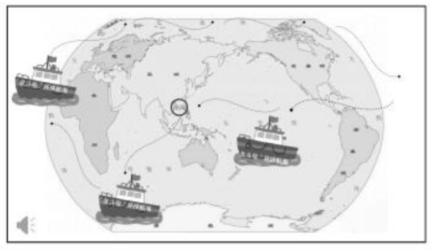
2、GPS 关闭，道路受阻引导:本次的环球航海计划从南海出发，自西向东途经印度洋、大西洋、太平洋，最后回到中国。一起出发吧!(鸣笛声)
第一站到达:印度洋海域。我们就遇到了阻碍
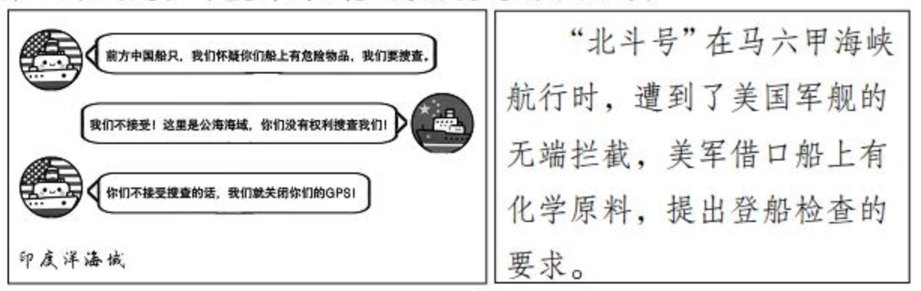
提问:如果 GPS 被关闭，“北斗号”失去了方向，我们接下来可能会面临哪些阻碍?
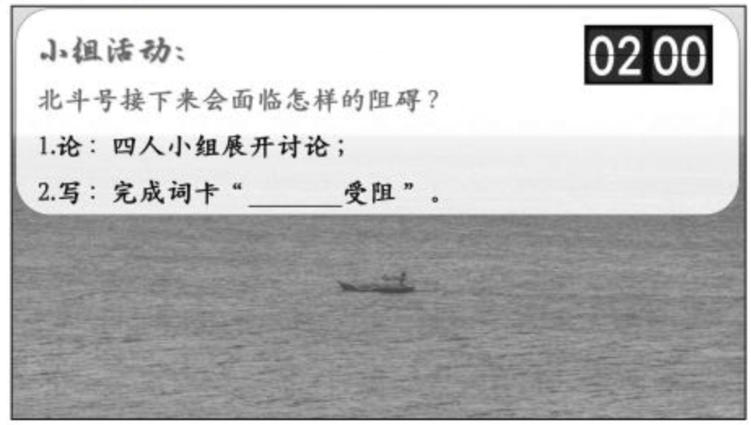
预设:一直在海上，我们的食物和水会吃完，到时候我们的生命会有危险。没有导航信息，我们既不能前行，又回不了中国，航行会受到阻碍。抬不起头，很没有尊严
教师补充:当尊严可以被随意践踏的时候,我们的“北斗号”乃至我们的国家，在主权、外交、科技方面都会受阻。看来，环球航海计划要失败了!
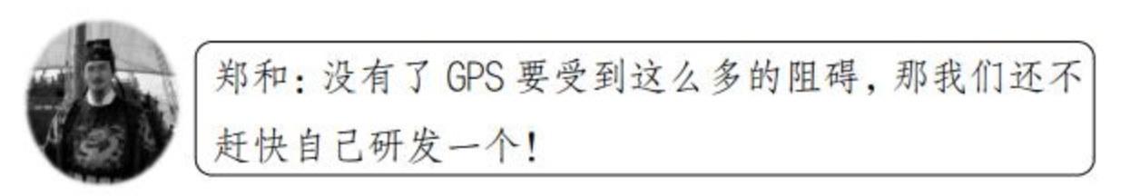
小结:看来自主研发迫在眉睫!3、模拟招聘，自主建设
过渡:看，这是北斗研究所发出的招聘广告。
此时此刻，你们就是符合条件的大学生们。让我们通过一个撕纸体验，看看大家的选择。
(1)找工作，明条件艰苦
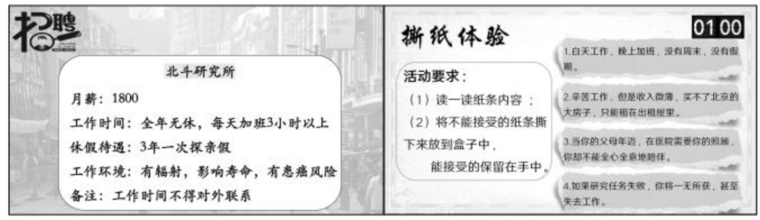
体验结束，现场采访。
预设:我一张纸条都没留下，因为我觉得这些条件太苦了。
预设②:我留下了第三张纸条，因为我想为国家出力，我家里还有姐姐可以照顾爸爸妈妈。
预设③:我选择留下了全部的纸条，国家兴亡，匹夫有责。(2)看对比，知研发困境
过渡:大家想的其实是人之常情。所以报名北斗研究所这个单位的人很少很少。看一组数据对比，说说发现。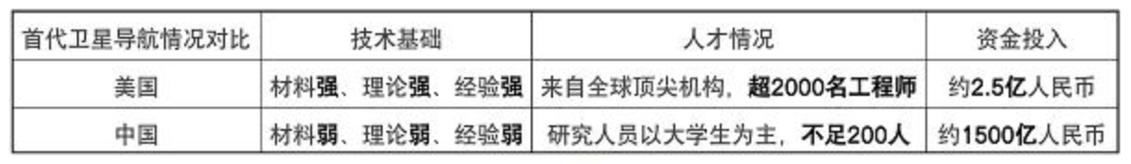
预设:没技术!没人才!没资金!
引导:尽管有这么多困难，但我们一定要研发自己的导航!
猜一猜，我们用了多少时间?
预设:50年、30年。
揭晓:中国只用4年时间成功发射两颗卫星，实现从无到有的突破，成为世界上第三个拥有独立自主卫星导航系统的国家。
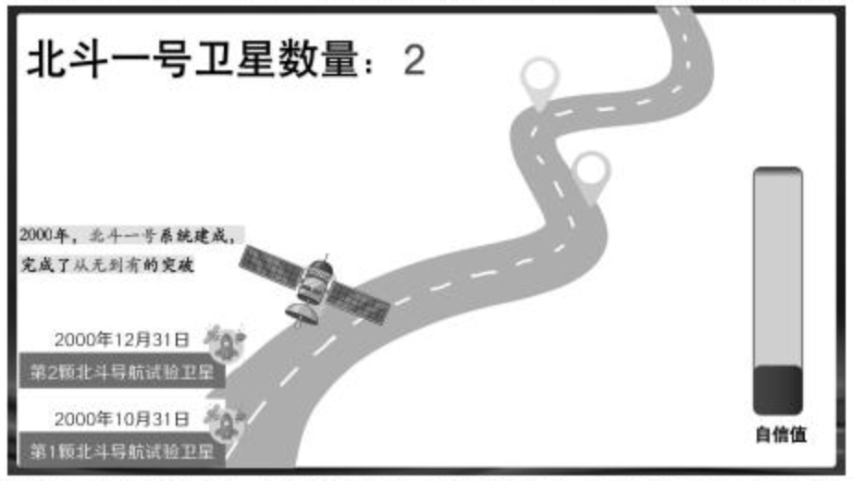
设计意图:该板块先了解 GPS的强大，接着以真实的“银河号事件”为原型，感受 GPS 关闭后，“北斗号”受到的严重阻碍，继而激发学生掌握科技自主权的情感。再通过模拟招聘，感受北斗第一代建设者的精神，从我国北斗发展的自主突破中感受自信。
板块二:从有到优，走攻坚路
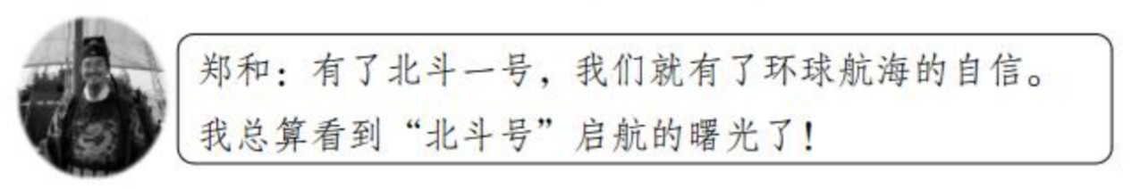
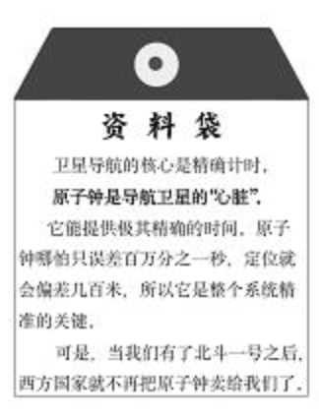
播报:前方到达大西洋海域。
【情境音频】(报警声)警报，警报!
“北斗号”原子钟故障，请立即更换原子钟!
补充资料袋信息。
渲染:至关重要的原子钟损坏了,我们只能返航!
“北斗号”航海计划再次失败!

1、情景再现，演绎困境
引导:此时，欧盟向我们发出了技术攻关的邀请函。
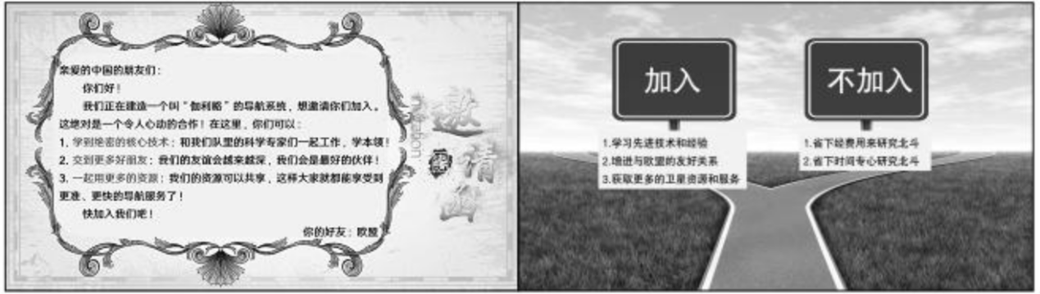
是否加入?学生思辩，说明理由。
渲染:大家各持已见，但为了攻克核心技术，我们国家最终选择加入。
学生情景再现:
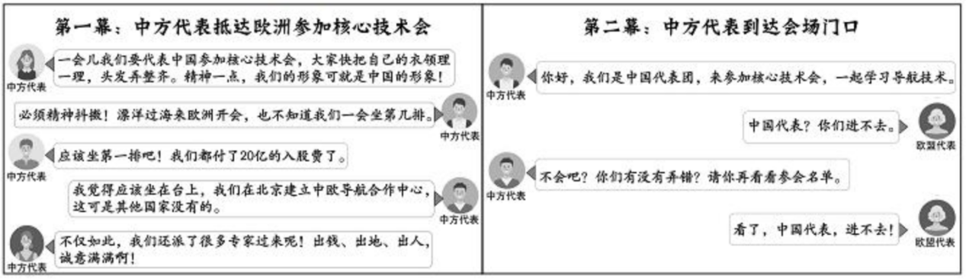
提问:此时此刻，在会议室的门口，中国代表陷入了尴尬局面。同学们，你们最想说什么?
预设:凭什么不让我们进?太气愤了!我们不如自己研究!不是欧盟主动邀请我们的吗?
2、研发日志，感悟精神
过渡:是啊，核心技术是买不来，更是求不来的。北斗研发团队也是这么想的，二十年来，这条研发攻坚路，他们走得可不容易!
展示研发日志:
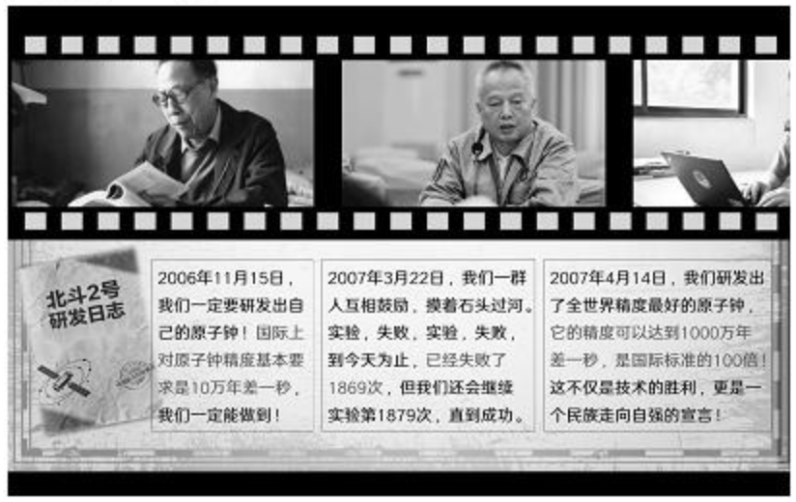
提问:看完日志，你想用什么词形容科学家们?预设:爱国之情、克难攻坚、追求卓越。3、幕后力量，举国攻坚
过渡:“北斗号”能用上全球最好的原子钟，除了科学家们,背后还有哪些力量?
猜猜数字背后的含义:400，14000，300000，500000
播放视频
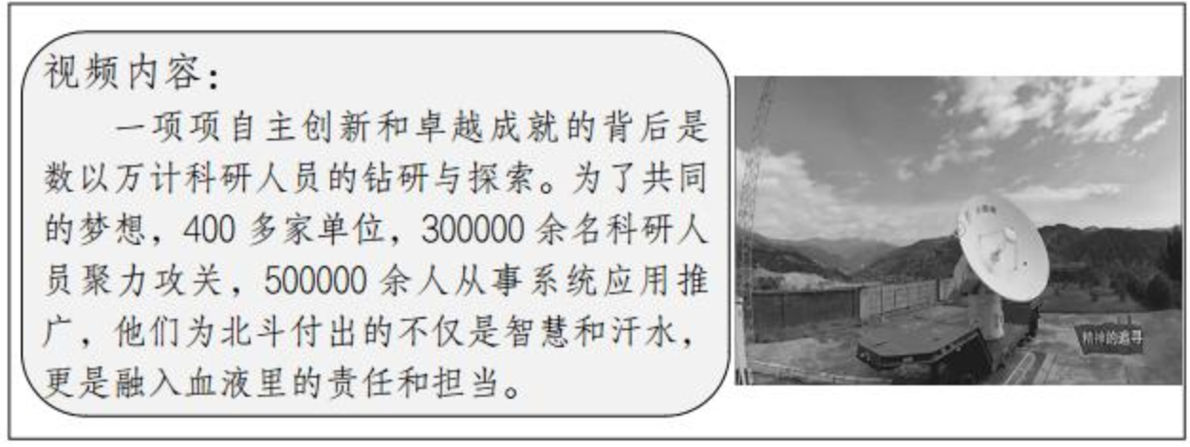
小结:北斗的建设是举国上下众志成城的成果。
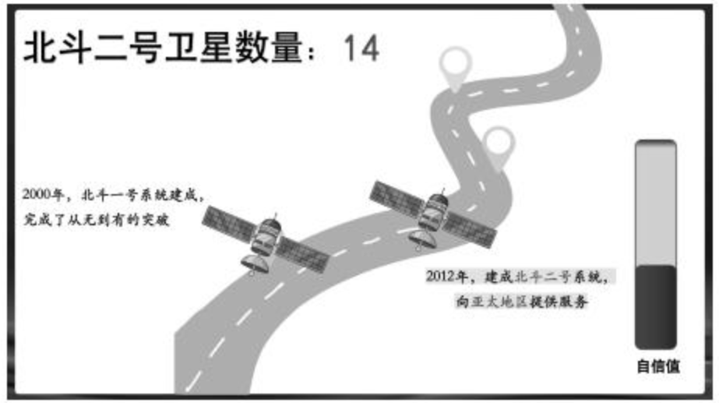
结语:北斗二号一共发射了14颗卫星，还首次尝试用“一箭双星”的方式将卫星送上天，我们把最大的困难攻克成最好的水平，“北斗号”航海计划又能往前推进了!
设计意图:学生在情景剧中感受核心技术被卡脖子时的无奈与愤怒。在读研发日志时，感受北斗建设者们一次次克服困难，一轮轮优化方案的不易与执着，体悟以国为先、克难攻坚、追求卓越、众志成城北斗精神，感受中国北斗从有到优的攻坚自信。
板块三:从优到强，走超越路
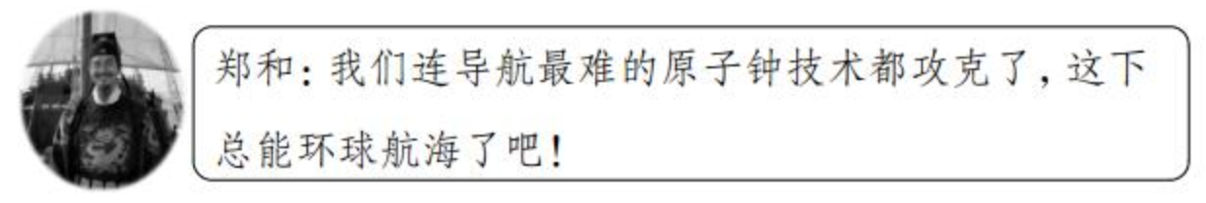
【北斗音频】请注意，请注意!本次航行范围仅限亚太地区,请勿超出导航范围，以免迷路。
说明:北斗二号只能服务亚太地区，无法支持我们全球航行第三次全球航海计划--再次受阻!
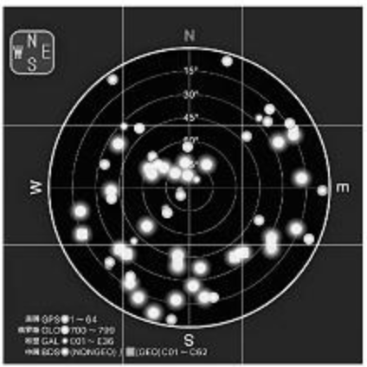
1、拼图游戏，全球组网引导:这可怎么办呢?请同学们打开材料包，完成拼图，模拟体验北斗三号的超越之路。
(1)拼一拼:小组合作完成九官格拼图(2)比一比:各国卫星导航数量提问:从拼图上，你获取了什么信息?预设:中国北斗的卫星数量比其他三大导航系统的卫星数量还要多。
小结:北斗三号高密度发射30颗卫星，实现全球组网。这下，我们的“北斗号”不再局限于印度洋，而是可以在全球范围内航行了，“北斗号”环球航海计划，终于能成功了!
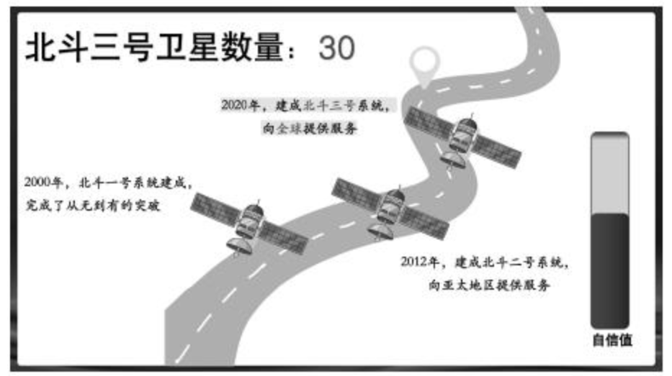
【北斗导航音频】准备出发!北斗高精导航系统正在为你提供精准定位，航线全长60440公里，大约需要90天，预计到达时间:2025年12月30日。
2、新闻对比，强国自信
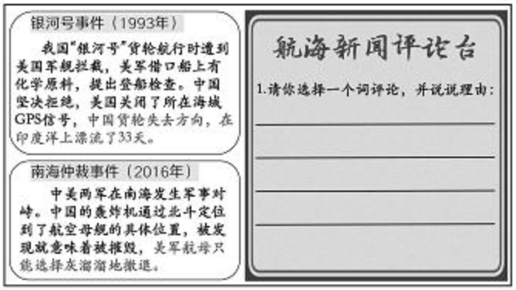
“北斗号”航海计划进行地非常顺利，现在北斗号已返回南海海域。请看一则新闻报道:
引导:当年我们退，现在美军退;当年我们失去方向，现在美军黯然离场;当年同学们的委屈和愤怒都憋在心里，现在在航海新闻评论台上，你想用哪个词来评论?
预设:现在我们有了北斗三号这么强的科技，再也不用担心迷路了。我觉得很解气!我感受到了国家强大的自信!小结:正如同学们所说,北斗三号展现出了我们的强国底气。
3、广泛应用，造福百姓:
北斗号航海过程中，我们还收到了一封报喜信!
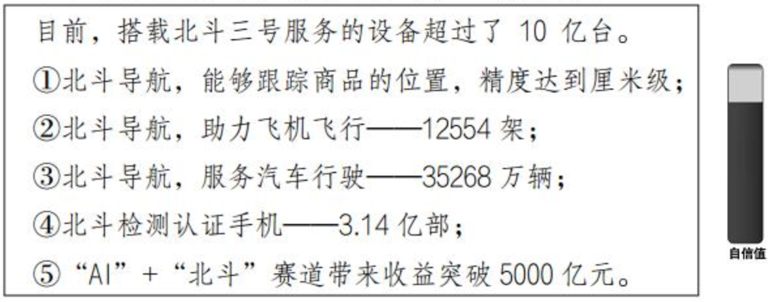
小结:北斗这一“大国重器”向全世界宣告，我们有全球航海的自信，也有造福百姓的自信。
设计意图:通过拼图游戏，学生在动手操作中感受中国北斗卫星数量之多，激发强国自信。复现“银河号事件”，通过新闻对比，感受北斗建设带来的国家安全底气。在报喜信中补充北斗的广泛运用与强大实力，学生的自信之感激发至高潮。
板块四:从强到惠，走共享路
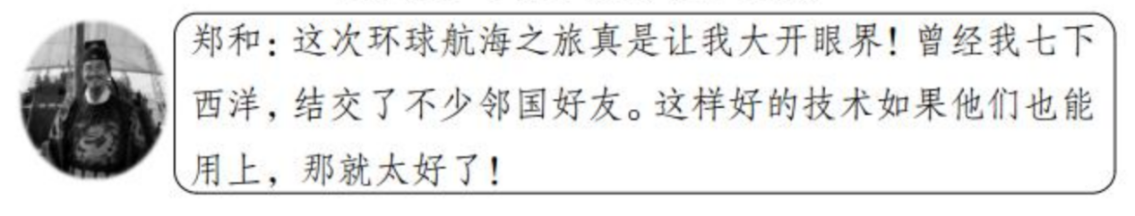
1、微博热搜，大国胸襟
(1)看微博热搜，看大国之胸襟
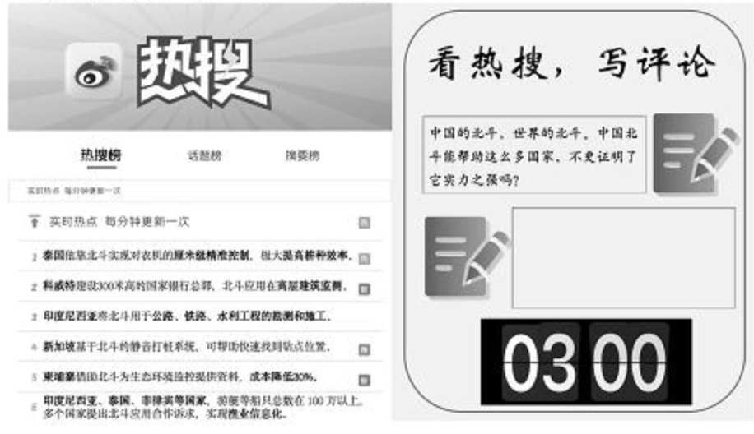
(2)读主席语录，感大国之自信过渡:
如今北斗的朋友圈正不断扩大，正如习总书记所说:
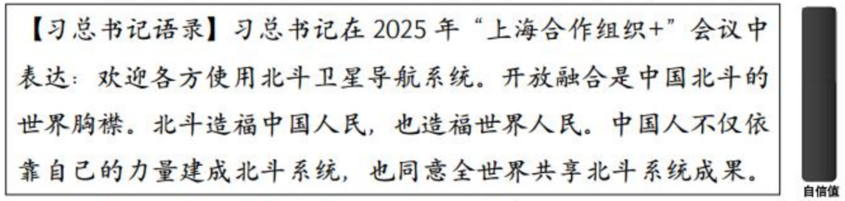
小结:北斗成果共享世界，我们不仅在国际上更有话语权，也更有能力推动全人类共同进步，这份大国自信，也会激励中国在更多领域迈向“星辰大海”，为民族复兴注入不竭动力
2、北斗四代，立志未来
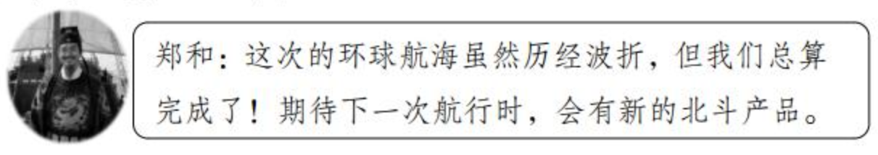
(1)展望北斗四号
【新闻联播】2035年，我国将建成第四代北斗系统。如何让信号覆盖更广?甚至覆盖月球。如何让信号定位更精准?甚至连深海也能探测。如何让信号更智能，与A链接在一起?中国北斗向观众们发问，让我们展望未来，将一个个问号变为句号。
(2)投递梦想简历
同学们，此次“北斗号”环球航海的成功经历已经写进了你的人生简历。十年后，当你们大学毕业，愿不愿意加入北斗实验室研发新一代北斗呢?愿意的同学，请将你的简历投递上来吧!
3、少年接棒，拓展延伸
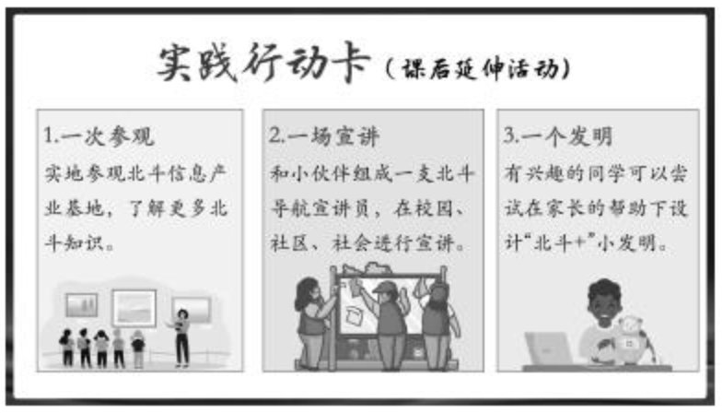
结语:北斗，这份科技自强的中国答卷，激发了每一个中华儿女的道路自信!未来，期待同学们也能走出自信每一步!
设计意图:通过“微博热搜”感受北斗服务全球，与全世界共享的世界胸襟。在“投递梦想简历”和“实践行动卡”中，引导学生在家校社三个场域践行北斗精神，将坚定道路自信落实到实际行动，促进自我发展，将个人未来和祖国未来紧密联系在一起。
六、板书设计
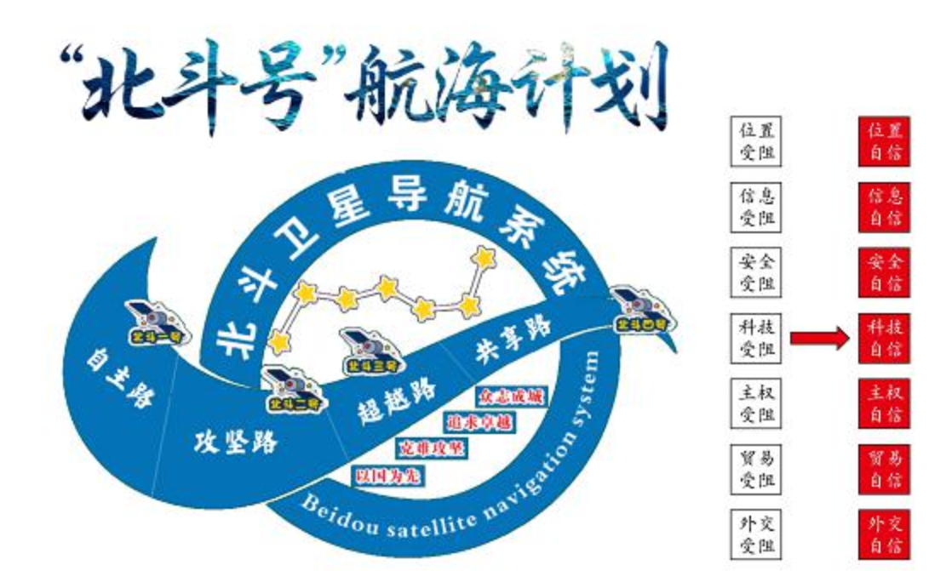
七、班会反思
1、优势与亮点
本次“中国特色社会主义道路自信”主题班会课，有以下三大优势和亮点:
1.双线并进，深化认识
班会课的设计应根植于学生的需要，对于六年级学生而言，中国特色社会主义道路是一个较为难理解的概念，树立道路自信是个较为模糊的认知。因此本课双线并进，基于学生的学情出发巧妙设计环节。
本课的第一条线为“认知发展线”，遵循知、情、意、行的学习过程，按照了解发展、感悟精神、坚定自信、落实行动的发展顺序递进。
本课的第二条线为“时间发展线”，运用不同时期的素材:引导学生体会理解中国特色社会主义道路走过的历史阶段。通过北斗一号“自主路”、北斗二号“攻坚路”、北斗三号“超越路共享路”发展的线索帮助学生层层推进深人学习本主题。
2.主题鲜明，情感递进
本节课的素材和案例紧扣主题，切合实际、与时俱进，在历史资料的呈现上，选择了能明确反映年代主题的北斗故事;在现代资料的呈现上,收集了2025年关于北斗之问的热点新闻，帮助学生通过北斗的变化发展，坚持中国特色社会主义道路。树立、加强、坚定道路自信。在了解北斗建设从无到有、从有到优的过程中，学生的情感线也贯穿始终，一直发展。从银河号事件的种种受阻，到南海仲裁事件的多方面自信，学生道路自信的情感在课堂中层层被激发。在“新闻对比”与“刷微博评论”中情感推至高潮。
3.学生主体，形式多样
本节课充分遵循小学生的特点，设计了趣味化、沉浸式的环球航海情境。通过多种活动调动学生积极性，并结合亲身体验增加了课堂的体验感，在学习过程中注重学生的思维品质培养，通过判断、思辨、迁移应用等活动帮助学生感受中国特色社会主义道路的进程，引导学生树立责任心和使命感，坚定中国特色社会主义道路自信，并将其落实到家校社三个场域行动之中。
2、不足与改进
回顾本堂课，我有如下反思:
首先，课堂时间有限，没能让更多学生表达所思所感;其次、如果有时间有条件，应当让中国特色社会主义道路自信主题班会序列化、专业化，全方位激发学生的民族自豪感和道路自信心。在接下来的教育实践中，我会继续打磨以大国重器为切口的中国特色社会主义道路自信主题班会，如“天眼”FAST射电望远镜、东风-41 洲际导弹、中国军舰等，引导学生在不同领域感受大国之崛起，大国之自信。

